
PROYECTO:

PROYECTO DE LÍNEA DE EVACUACIÓN AÉREA 220 kV SE BEROZADA-SE LANTARÓN. TRAMO SE BEROZADA-ENTRONQUE MAG3

TÍTULO
MEMORIA CÁLCULOS ELÉCTRICOS
Nº DE DOCUMENTO
BELA-SOL-LE-AP-MCE-0001

Nº REVISIÓN: | 01 | DOCUMENTO EMITIDO PARA: | LEGALIZACIÓN
FECHA EMISIÓN: | 20/10/2025 | DOCUMENTO EMITIDO PARA: | LEGALIZACIÓN

OCT | JSGV | JBE
Preparado por: | Revisado por: | Aprobado por:

Este documento, así como los contenidos y los signos distintivos aparecidos en el mismo, excepto indicación expresa en contrario, son propiedad expresa de SOLARIA EGUZKI SORKUNTZA, S.L.., o dispone de las licencias necesarias, por lo que se encuentran protegidos por los derechos de propiedad industrial e intelectual conforme a la legislación española. Se autoriza su reproducción exclusivamente para uso privado y se prohíbe, salvo autorización expresa, la reproducción de todo o parte del mismo en cualquier forma.

RESUMEN DE REVISIONES

Revisión | Fecha | Descripción de los cambios
00 | 18/01/2024 | Versión inicial
01 | 20/10/2025 | Modificado de Proyecto

ÍNDICE
1 CÁLCULOS ELÉCTRICOS AÉREOS 4
1.1 CÁLCULOS ELÉCTRICOS CIRCUITO 220 kV DX LA280 4
1.2 Puesta a tierra 10
1.2.1 Clasificación de los apoyos 10
1.2.2 Diseño del sistema de puesta a tierra 11
1.2.3 Verificación del sistema del diseño del sistema de puesta a tierra 13
1.2.4 Diseño del sistema de puesta a tierra 16
1.2.5 Verificación del sistema del diseño del sistema de puesta a tierra 18

CÁLCULOS ELÉCTRICOS AÉREOS

CÁLCULOS ELÉCTRICOS CIRCUITO 220 kV DX LA280
CARACTERÍSTICAS GENERALES DE LA LÍNEA
Frecuencia (Hz) | 50
Tensión nominal Un (kV) | 220
Tensión más elevada de la red Us (kV) | 245
Categoría de la línea | Especial
Icc de la red (kA) | 50
Tiempo de accionamiento de la protección del cable | 0,5
Separación media geométrica (m) | 4,163
Conductor de fase | 2 x LA-280
Temperatura media en invierno (ºC) | 9,00
Temperatura media en verano (ºC) | 25,00
Altitud media (m) | 1000,00
Temperatura flecha máxima (ºC) | 85
Potencia a evacuar por circuito (MVA) | 269,40
Factor de potencia | 0,93
Potencia a evacuar por circuito (MW) | 250,00
CARACTERÍSTICAS GENERALES DEL CONDUCTOR
Tipo | Aluminio – Acero
Denominación | 242-AL1 / 39-ST1A (Hawk)
Material | Aluminio – Acero
Sección total (mm2) | 281,10
Composición (Nº alambres) | 26+7
Diámetro total (mm) | 21,800
Resistencia c.c.a 20ºC (Ω/km) | 0,11950

INTENSIDAD MÁXIMA ADMISIBLE
Sección total (mm2) | 281,10
Densidad máxima sin reducción (A/mm2) | 2,207
Coeficiente reductor | 0,937
Densidad máxima con reducción (A/mm2) | 2,068
Intensidad máxima por subconductor (A) | 581
Intensidad máxima por fase (A) | 1162
POTENCIA MÁXIMA ADMISIBLE
Tensión nominal (kV) | 220,00
Intensidad máxima por fase (A) | 1162,45
Factor de potencia | 0,93
P_max admisible por circuito (MW) | 411,060
P_max admisible por circuito (MVA) | 442,95
JUSTIFICACIÓN DEL CONDUCTOR PROYECTADO
Potencia a evacuar por circuito (MVA) | 269,396551724138 < 442,95 MVA
Factor de potencia | 0,93
Potencia a evacuar por circuito (MW) | 250 < 411,06 MW
IT=Intensidad a transportar por subconductor (A) | 353,49
IM=Intensidad máxima por subconductor (A) | 581,22
IT/IM (%) | 60,82%
Potencia máxima de transporte por circuito en verano (MVA) | 548,03
Potencia máxima de transporte por circuito en invierno (MVA) | 620,88

CONSTANTES KILOMÉTRICAS
Resistencia eléctrica Rk (Ω/km) | 0,07863
Reactancia de autoinducción Xk (Ω/km) | 0,26793
Susceptancia Bk (S/km) | 4,225E-06
Perditancia Gk (S/km) | 0,000E+00
CARACTERÍSTICAS ELÉCTRICAS DE LA LÍNEA |  | MÓDULO | ARGUMENTO
Resistencia R (Ω) | 0,07863 | - | -
Reactancia de autoinducción X (Ω) | 0,26793 | - | -
Susceptancia B (S) | 4,225E-06 | - | -
Perditancia G (S) | 0,000E+00 | - | -
Impedancia Z | 0,0786286290322581+0,267926801906083i ; 0,279226131447459<73,6445890518481º | 0,279 | 73,645
Admitancia Y | 4,22452588770998E-06i ; 4,22452588770998E-06<90º | 4,225E-06 | 90,000
Impedancia característica Zc | 254,478080458906-36,569780340217i ; 257,092283564056<-8,17770547407596º | 257,092 | -8,178
Angulo característico θ | 0,000154489983755115+0,00107504923875339i ; 0,00108609300744683<81,822294525924º | 0,001 | 81,822
Potencia Característica Pc (MW) | 188,26 | - | -

CONSTANTES AUXILIARES DE LA LÍNEA |  | MÓDULO | ARGUMENTO
A | 0,999999434068145+1,66084339430959E-07i ; 0,999999434068159<9,51593707798398E-06º | 1,000 | 0,000
B | 0,0786285993666275+0,267926755716307i ; 0,279226078773139<73,6445922238259º | 0,279 | 73,645
C | -2,338758638231E-13+4,22452509077872E-06i ; 4,22452509077873E-06<90,0000031719778º | 4,225E-06 | 90,000
D | 0,999999434068145+1,66084339430959E-07i ; 0,999999434068159<9,51593707798398E-06º | 1,000 | 0,000
CAÍDA DE TENSIÓN PARA LA POTENCIA MÁXIMA |  | MÓDULO | ARGUMENTO
V1 | 127217,848610755+254,993216201157i ; 127218,104162455<0,114842498021112º | 127.218,104 | 0,115
V2 | 127017,059221718 ; 127017,059221718<0º | 127.017,059 | 0,000
I2 | 1078,75222227264-433,105291876013i ; 1162,44851538<-21,8748327163619º | 1.162,449 | -21,875
Caída de tensión P_max (%) | 0,16% | - | -
Caída de tensión P_evac (kV) | 0,348 | - | -

CAÍDA DE TENSIÓN PARA LA POTENCIA A EVACUAR |  | MÓDULO | ARGUMENTO
V1 | 127139,147952415+155,091062090492i ; 127139,242546523<0,0698923898224252º | 127.139,243 | 0,070
V2 | 127017,059221718 ; 127017,059221718<0º | 127.017,059 | 0,000
I2 | 656,079851351848-263,407712769372i ; 706,982598439491<-21,8748327163619º | 706,983 | -21,875
Caída de tensión P_evac (%) | 0,10% | - | -
Caída de tensión P_evac (kV) | 0,211 | - | -
PÉRDIDA DE POTENCIA PARA LA POTENCIA A MÁXIMA
Pérdida de potencia P_max (%) | 0,078%
Pérdida de potencia P_max (MW) | 0,319
PÉRDIDA DE POTENCIA PARA LA POTENCIA A EVACUAR
Pérdida de potencia P_evac (%) | 0,047%
Pérdida de potencia P_evac (MW) | 0,118

 | Efecto corona en tiempo húmedo | Efecto corona en tiempo seco
Altitud media (m) | 1000,000 | 1000,000
Temperarura (ºC) | 9,0 | 25,0
delta | 0,932 | 0,882
mc | 0,850 | 0,850
mt | 0,800 | 1,000
n= nº de subconductores del haz de fase | 2 | 2
r (cm) | 1,090 | 1,090
req | 6,603 | 6,603
D (cm) | 416,282 | 416,282
Presión (cm h Hg) Form. Halley. | 67,031 | 67,031
Tensión nominal (kV) | 220 | 220
Tensión más elevada (kV) | 245 | 245
Tensión crítica disruptiva (kV) | 209 | 247
Conclusión | Se produce efecto corona en tiempo húmedo | No se produce efecto corona en tiempo seco
Pérdida de potencia para P_evac (MW) | 0,0129 | 0,0000
Pérdida de potencia para P_evac (%) | 0,0052 | 0,0000

Puesta a tierra
El sistema de puesta a tierra de los apoyos se realizará según establece el apartado 7 de la instrucción técnica complementaria ITC-LAT 07.
Todos los apoyos se conectarán a tierra mediante una conexión específica.

Clasificación de los apoyos
De acuerdo con el apartado 7.3.4.2 del Reglamento, los apoyos se pueden clasificar según su ubicación en Frecuentados y No Frecuentados:
Apoyos No Frecuentados. Son los situados en lugares que no son de acceso público o donde el acceso de personas es poco frecuente, como bosques, campo abierto, campos de labranza, etc.
Apoyos Frecuentados. Son los situados en lugares de acceso público y donde la presencia de personas ajenas a la instalación eléctrica es frecuente: donde se espere que las personas se queden durante tiempo relativamente largo, algunas horas al día durante varias semanas, o por un tiempo corto pero muchas veces al día.

Diseño del sistema de puesta a tierra
El diseño del sistema de puesta a tierra cumple los siguientes criterios básicos:
- Resistencia a los esfuerzos mecánicos y a la corrosión
- Resistencia desde un punto de vista térmico
- Garantizar la seguridad de las personas con respecto a tensiones que aparezcan durante una falta a tierra.
- Proteger de daños a propiedades y equipos y garantizar la fiabilidad de la línea.
A continuación, se describe el diseño del sistema de puesta a tierra para cada tipo de apoyo según su ubicación:

Apoyos no frecuentados
En este caso, se realizará para cada pata una toma de tierra de acuerdo con las siguientes figuras en función del tipo de cimentación: cimentación en tierra, mixta o en roca.
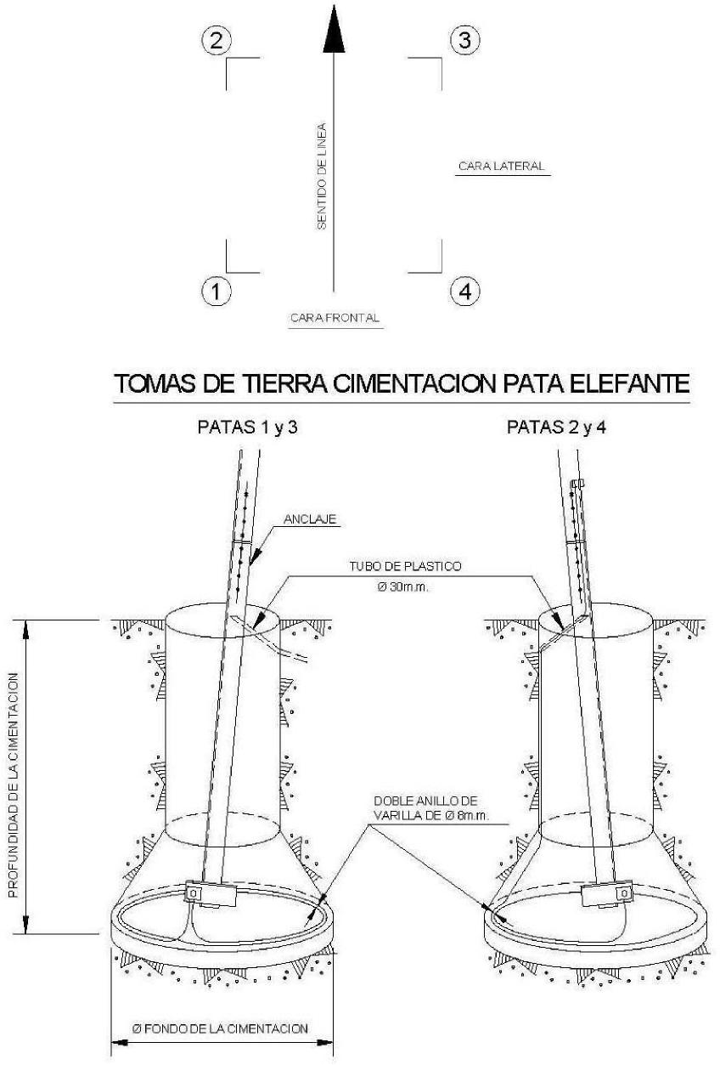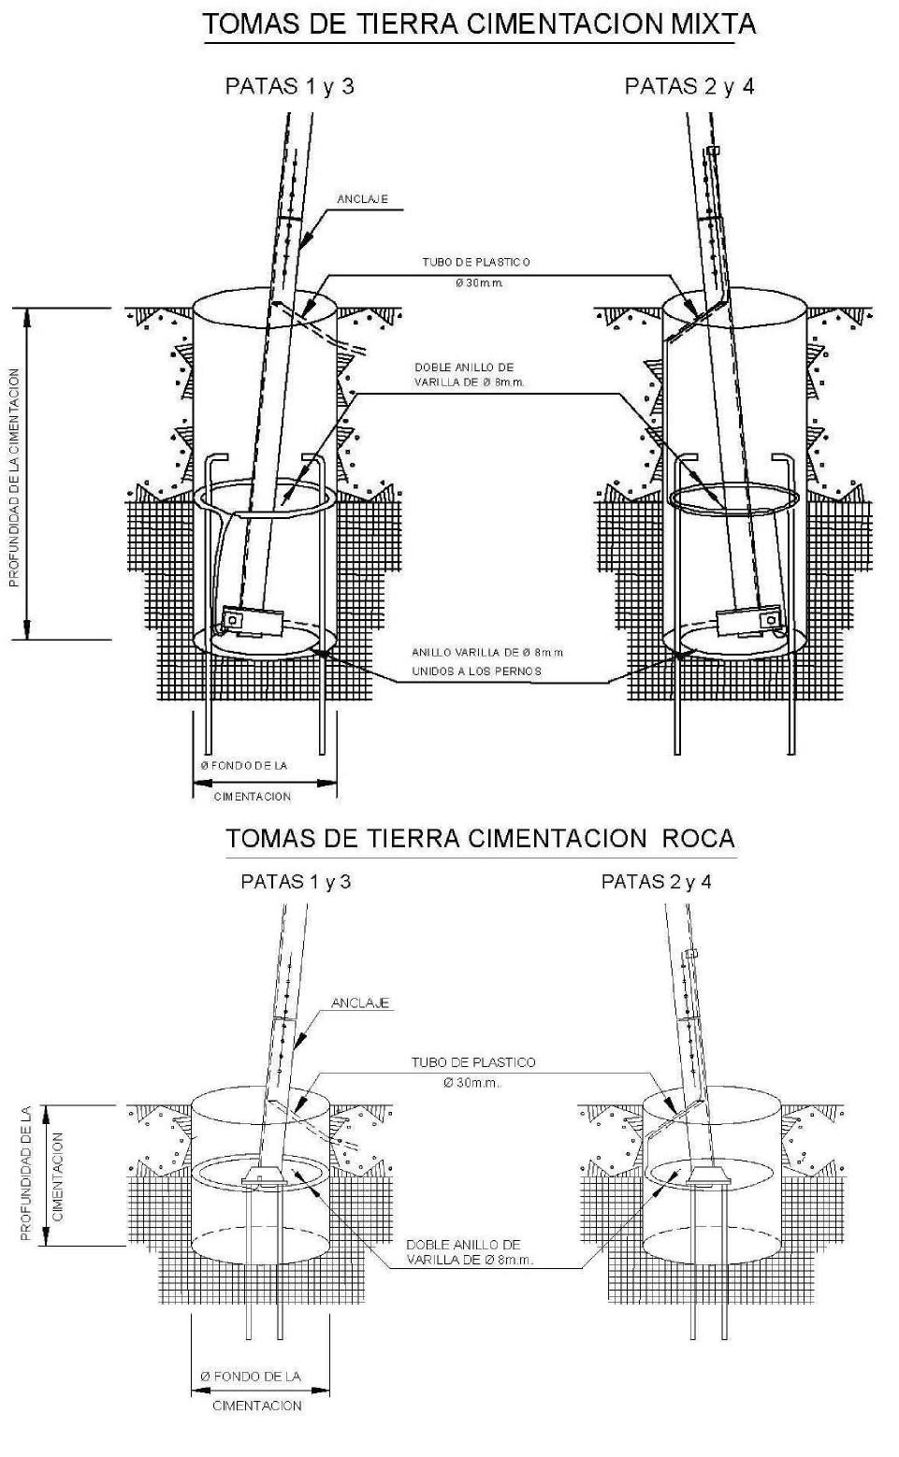

La toma de tierra se completará con la realización de una zanja de 0,40 metros de ancho y 0,60 metros de profundidad constituyendo un anillo situado alrededor del apoyo a un metro de los montantes.
En el caso de terreno de roca la profundidad será de 0,40 metros y en zona agrícola la profundidad será de 0,80 metros.
El anillo de puesta a tierra estará constituido por varillas de acero descarburado de 50 mm² de sección, utilizándose varilla doble separada 0,40 metros entre sí como se indica en las figuras siguientes.
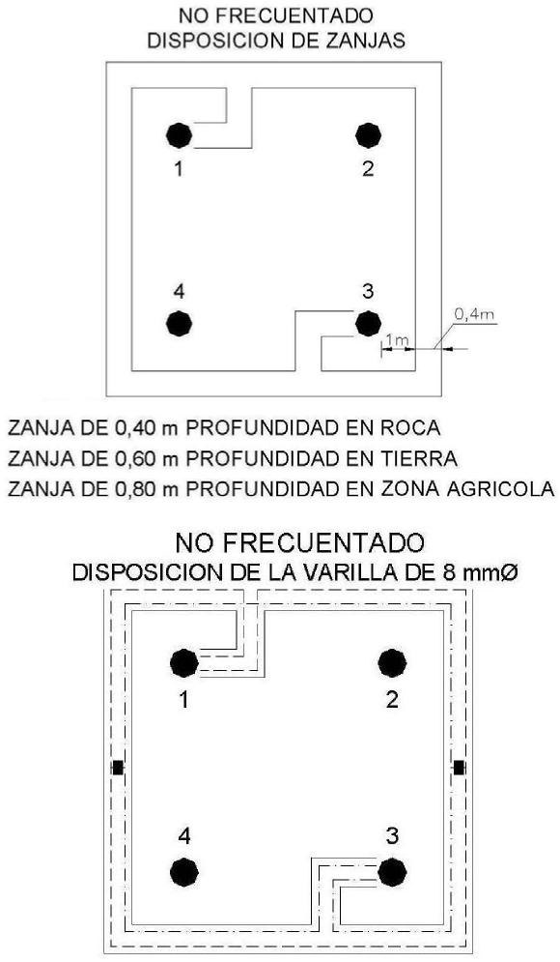

Apoyos frecuentados
En este caso, se realizará para cada pata una toma de tierra igual que para el caso de los apoyos no frecuentados y se completará con la realización de un primer anillo.
El sistema de puesta a tierra se completará con la instalación de 2 anillos constituidos por varillas de acero descarburado de 50 mm² de sección, utilizándose varilla doble separada 0,40 metros entre sí según se indican en las siguientes figuras:
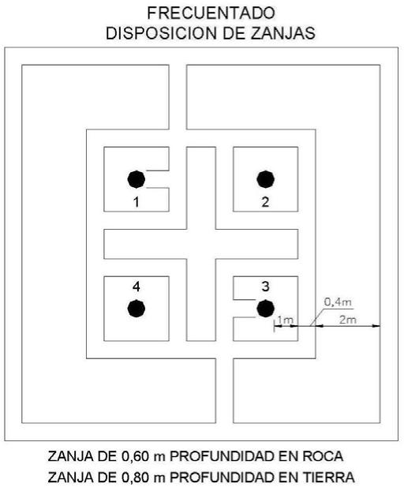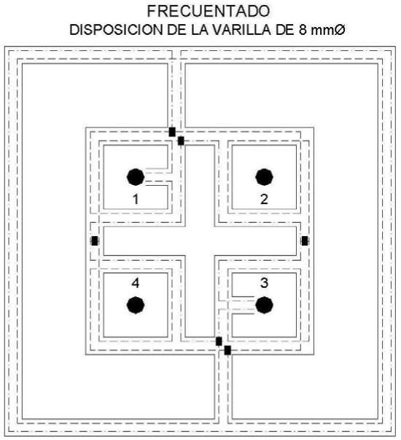
En caso de ser necesario, tras la verificación del sistema de puesta a tierra se instalaría un tercer anillo según se indica en las siguientes figuras:
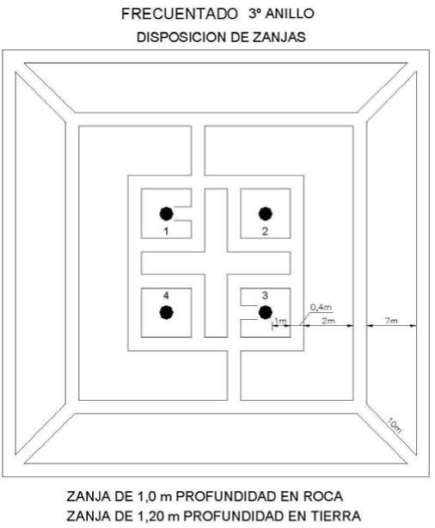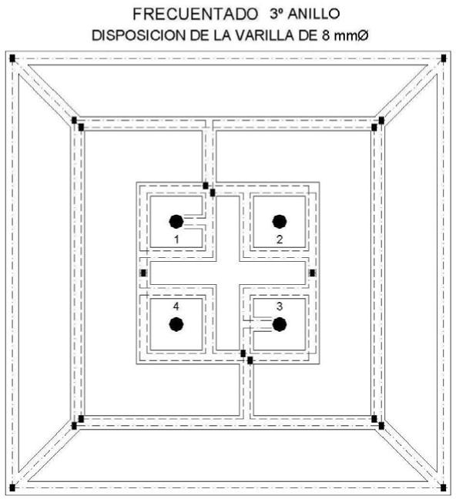

Verificación del sistema del diseño del sistema de puesta a tierra
La verificación del diseño del sistema de puesta a tierra se realizará según establece el Reglamento sobre condiciones técnicas y garantías de seguridad en líneas eléctricas de alta tensión en el apartado 7.3.4.3 de la ICT-LAT 07.
Cuando se produce una falta a tierra, partes de la instalación se pueden poner en tensión, y en el caso de que una persona o animal estuviese tocándolas, podría circular a través de él una corriente peligrosa.
Los valores admisibles de la tensión de contacto aplicada, U_{ca}, según establece el Reglamento sobre condiciones técnicas y garantías de seguridad en líneas eléctricas de alta tensión en el apartado 7.3.4.1 de la ICT-LAT 07 a la que puede estar sometido el cuerpo humano entre la mano y los pies desnudos, en función de la duración de la corriente de falta, se muestra en la siguiente tabla:

Duración de la corriente de falta, t_{F} (s) | Tensión de contacto aplicada admisible, U_{ca} (V)
0.05 | 735
0.10 | 633
0.20 | 528
0.30 | 420
0.40 | 310
0.50 | 204
1.00 | 107
2.00 | 90
5.00 | 81
10.00 | 80
> 10.00 | 50
Tabla 1. Valores admisibles de la tensión de contacto aplicada
En las Líneas de Categoría Especial, el tiempo máximo de despeje de falta a tierra garantizado por los sistemas de protección es de 500ms. Concretamente, en los últimos años el 95% de las faltas registradas tuvieron una duración menor o igual a 150ms según se puede observar en el siguiente gráfico:
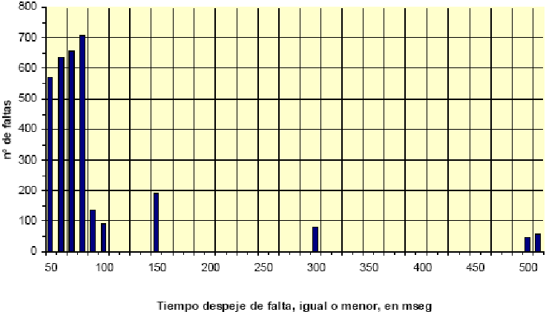
Afectos prácticos del proyecto, la verificación del sistema de puesta a tierra se realizará de la siguiente forma:
- Apoyos no frecuentados: El tiempo de desconexión automática en las líneas de categoría especial es inferior a 1s por lo que según establece el Reglamento sobre condiciones técnicas y garantías de seguridad en líneas eléctricas de alta tensión en el apartado 7.3.4.3 de la ICT-LAT 07, en el diseño del sistema de puesta a tierra de estos apoyos no será obligatorio garantizar, a un metro de distancia del apoyo, valores de tensión de contacto inferiores a los valores admisibles. En definitiva, el diseño del sistema de puesta a tierra se considerará satisfactorio desde el punto de vista de la seguridad de las personas, sin embargo, el valor de la resistencia de puesta a tierra será lo suficientemente bajo para garantizar la actuación de las protecciones en caso de defecto a tierra, por lo que se realizará la medida de la resistencia de puesta a tierra de todos los apoyos.
- Apoyos frecuentados: El diseño del sistema de puesta a tierra se podrá considerar correcto si la elevación del potencial de tierra, U_{E}, es menor que dos veces el valor admisible de la tensión de contacto U_{c}, considerando, en cada caso concreto, las resistencias adicionales que intervengan en el circuito de contacto. Si no fuese así se deberá comprobar mediante el empleo de un procedimiento de cálculo sancionado por la práctica que los valores de las tensiones de contacto aplicada, U’_{ca}, que se calcula, a un metro de distancia de la estructura, para la instalación proyectada en función de la geometría de la misma, de la corriente de puesta a tierra que considere y de la resistividad correspondiente al terreno, no superen, en las condiciones más desfavorables, los valores admisibles.
En la línea objeto del presente proyecto todos los apoyos son no frecuentados, no siendo obligatorio garantizar los valores de tensión de contacto admisibles.

Diseño del sistema de puesta a tierra
El diseño del sistema de puesta a tierra cumple los siguientes criterios básicos:
- Resistencia a los esfuerzos mecánicos y a la corrosión
- Resistencia desde un punto de vista térmico
- Garantizar la seguridad de las personas con respecto a tensiones que aparezcan durante una falta a tierra.
- Proteger de daños a propiedades y equipos y garantizar la fiabilidad de la línea.
A continuación, se describe el diseño del sistema de puesta a tierra para cada tipo de apoyo según su ubicación:

Apoyos no frecuentados
En este caso, se realizará para cada pata una toma de tierra de acuerdo con las siguientes figuras en función del tipo de cimentación: cimentación en tierra, mixta o en roca.

La toma de tierra se completará con la realización de una zanja de 0,40 metros de ancho y 0,60 metros de profundidad constituyendo un anillo situado alrededor del apoyo a un metro de los montantes.
En el caso de terreno de roca la profundidad será de 0,40 metros y en zona agrícola la profundidad será de 0,80 metros.
El anillo de puesta a tierra estará constituido por varillas de acero descarburado de 50 mm² de sección, utilizándose varilla doble separada 0,40 metros entre sí como se indica en las figuras siguientes.

Apoyos frecuentados
En este caso, se realizará para cada pata una toma de tierra igual que para el caso de los apoyos no frecuentados y se completará con la realización de un primer anillo.
El sistema de puesta a tierra se completará con la instalación de 2 anillos constituidos por varillas de acero descarburado de 50 mm² de sección, utilizándose varilla doble separada 0,40 metros entre sí según se indican en las siguientes figuras:
En caso de ser necesario, tras la verificación del sistema de puesta a tierra se instalaría un tercer anillo según se indica en las siguientes figuras:

Verificación del sistema del diseño del sistema de puesta a tierra
La verificación del diseño del sistema de puesta a tierra se realizará según establece el Reglamento sobre condiciones técnicas y garantías de seguridad en líneas eléctricas de alta tensión en el apartado 7.3.4.3 de la ICT-LAT 07.
Cuando se produce una falta a tierra, partes de la instalación se pueden poner en tensión, y en el caso de que una persona o animal estuviese tocándolas, podría circular a través de él una corriente peligrosa.
Los valores admisibles de la tensión de contacto aplicada, U_{ca}, según establece el Reglamento sobre condiciones técnicas y garantías de seguridad en líneas eléctricas de alta tensión en el apartado 7.3.4.1 de la ICT-LAT 07 a la que puede estar sometido el cuerpo humano entre la mano y los pies desnudos, en función de la duración de la corriente de falta, se muestra en la siguiente tabla:

Duración de la corriente de falta, t_{F} (s) | Tensión de contacto aplicada admisible, U_{ca} (V)
0.05 | 735
0.10 | 633
0.20 | 528
0.30 | 420
0.40 | 310
0.50 | 204
1.00 | 107
2.00 | 90
5.00 | 81
10.00 | 80
> 10.00 | 50
Tabla 1. Valores admisibles de la tensión de contacto aplicada
En las Líneas de Categoría Especial, el tiempo máximo de despeje de falta a tierra garantizado por los sistemas de protección es de 500ms. Concretamente, en los últimos años el 95% de las faltas registradas tuvieron una duración menor o igual a 150ms según se puede observar en el siguiente gráfico:
Afectos prácticos del proyecto, la verificación del sistema de puesta a tierra se realizará de la siguiente forma:
- Apoyos no frecuentados: El tiempo de desconexión automática en las líneas de categoría especial es inferior a 1s por lo que según establece el Reglamento sobre condiciones técnicas y garantías de seguridad en líneas eléctricas de alta tensión en el apartado 7.3.4.3 de la ICT-LAT 07, en el diseño del sistema de puesta a tierra de estos apoyos no será obligatorio garantizar, a un metro de distancia del apoyo, valores de tensión de contacto inferiores a los valores admisibles. En definitiva, el diseño del sistema de puesta a tierra se considerará satisfactorio desde el punto de vista de la seguridad de las personas, sin embargo, el valor de la resistencia de puesta a tierra será lo suficientemente bajo para garantizar la actuación de las protecciones en caso de defecto a tierra, por lo que se realizará la medida de la resistencia de puesta a tierra de todos los apoyos.

